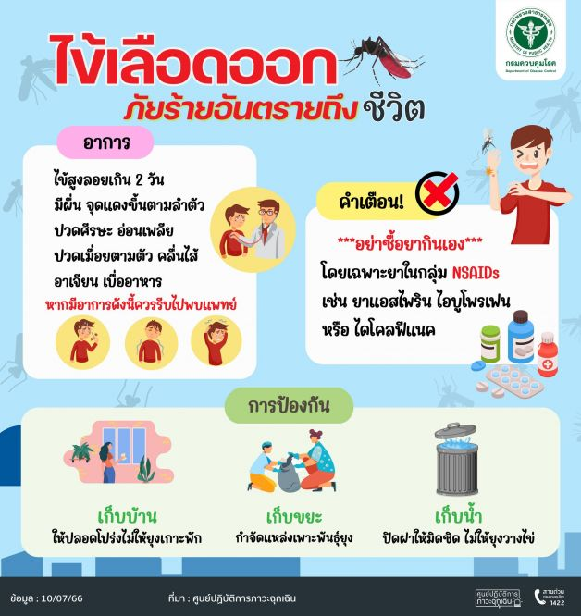

**ให้เลือดออก**

**อาการ**

**ภัยร้ายอันตรายถึงชีวิต**

**ไข้สูงลอยเกิน 2 วัน มีผื่น จุดแดงขึ้นตามลําตัว**

**ปวดศีรษะ อ่อนเพลีย ปวดเมื่อยตามตัว คลื่นไส้ อาเจียน เบื่ออาหาร หากมีอาการดัง ควรรีบไปพบแพทย์**

คําเตือน!

**\*\*\*อย่าซื้อยากินเอง*** โดยเฉพาะยาในกลุ่ม NSAIDs เช่น ยาแอสไพริน ไอบูโพรเฟน หรือ ไดโคลฟีแนค**

เก็บบ้าน ให้ปลอดโปร่งไม่ให้ยุงเกาะพัก

**การป้องกัน**

**กรมควบคุมโรค**

**เก็บขยะ กําจัดแหล่งเพาะพันธุ์ยุง**

เก็บนํ้า ปิดฝาให้มิดชิด ไม่ให้ยุงวางไข่

ข้อมูล :10/07/66

ที่มา : ศูนย์ปฏิบัติการภาวะฉุกเฉิน

คน ปฏิบัติการ กาวะ เบื้องต้น

**สายด่วน**

1422